**740208450601**

**87716133749**

**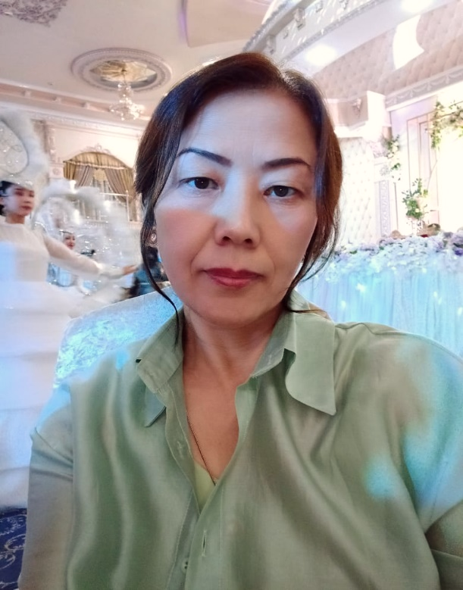**

**КОШКИНБАЕВА Феруза Тулбасиевна,**

**А.С.Пушкин атындағы №1 мектеп-гимназиясының бастауыш сынып мұғалімі.**

**Шымкент қаласы**

**ҰЗЫНДЫҚТЫ ӨЛШЕУ. САНТИМЕТР.**

**МЕНІҢ ОҚУ ҚҰРАЛДАРЫМ**

|  |  |  |
| --- | --- | --- |
| **Оқу бағдарламасына сәйкес оқу мақсаты:** | 1.1.3.1\*\* ұзындық/масса/көлем(сыйымдылық) шамаларын ажырату,оларды өлшеу үшін өлшемдер мен құралдарды таңдау, өлшемдер жүргізу. | |
| **Сабақтың мақсаты:** | Ұзындықтың өлшем бірлігімен танысады, өлшейді, салыстырады. | Ойлау дағдысы:  Білу, түсіну, қолдану |

**Сабақтың барысы:**

|  |  |  |  |  |
| --- | --- | --- | --- | --- |
| **Уақыты** | **Педагогтің іс-әрекеті** | **Оқушының іс-әрекеті** | **Бағалау** | **Ресурстар** |
| **Ұйымдастыру кезеңі**  **0-3 минут**  **Сабақтың басы**  **4-5 минут** | **Қызығушылықты ояту**  **Оқушылар қол ұстасып шаттық шеңберіне тұрады**  **«Қуыр, қуыр, Қуырмаш» бейне ролик арқылы жаттығу орындалады.**  **Тапсырма:** Педагог балаларға би қимылын көрсетеді,оқушылар мұғалімнің көрсеткен қимылын қайталау ұсынылады.Балалар ұстаздарымен бір қимыл жасағанына қуанып, көңілді, қуанышты күйге бөленуге әсер береді.  **Өткенді пысықтау.**  **Көрнекіліктер.**  **«Дос болайық» әдісімен жүреді.**  **Жұптық жұмыс/ашық тапсырма/**  **ОД:Білу, түсіну**  **«Дос болайық» әдісі**  **Мақсаты:**:Мұғалімнің қойған сұрағы көмегімен оқушылар қасындағы сыныптасымен өз бойларын өлшейді,сөмкелерін өлшейді, ауызша жауап береді (қатар тұрып, беттестіріп) ұзын және қысқа ұғымымен кіші және үлкен ұғымдарымен мысалдар келтіру арқылы танысады.  **Тапсырма:** Өлшемдер жаса.  **1. Досыңның бойы қандай?**  **2. Досыңның сөмкесінің көлемі қандай?**  **3.Қалай өлшедің?**  Өткен сабақты жаңамен байланыстыру.  ЕБҚБ  **«Ым-ишара» әдісі**  **ОД: Білу, түсіну**  **Тапсырма**:Оқушылар Әлияның қол қимылымен қалай салыстырғандығын көрсетеді.  **ЕБҚБ**-логикалық есеп, оқушы тақтаға шығып қарындаштарды қатар қойып өлшейді және кітаптарды беттестіріп өлшеп оқушыларға көрсетеді  Әлия қарындаштарды қалай салыстырды? **(Қатар қойып)**  Әлия кітаптарды қалай салыстырды? **(Беттестіріп)** | Оқушылар мұғалімнің көрсеткен қимылымен би билейді, қуанышты күйге енеді.Оқушылардың зейіні бір бағытқа шоғырланады.  Оқушылар тақтадағы көрнекіліктерге қарап көп мысалдар келтіреді,өткен сабақта өтілген тақырыпты еске түсіреді.Мысалдар келтіреді.  Оқушылар достарының бойын,сөмкесін қалай өлшегендіктерін көрсетіп береді.(Қатар қойып, беттестіріп) қолымен, қимылмен білдіреді.  Оқушылар қол қимылы арқылы салыстыру әрекеттерін білдіреді,айырмашылығын айтады.  Оқушылардың сыни ойлау/логиклық/ дағдысы қалыптасады. | Жауап берген оқушыларды смайликпен бағалаймын  Дискриптор:қата қойып өлшейді-бесжұлдық смайлик  Беттестіріп өлшейді-бесжұлдыз смайлик.  «Отшашу» шапалағы арқылы ынталандыру | Ән  <https://www.youtube.com/watch?v=CQt2QNrRSBk> |  |
| **Сабақтың ортасы**  **7-10 минут** | **Мақсат қою (мәселелік жағдаят).**  **Жұптық жұмыс**  **«Құрылысшы» әдісі** арқылы жүреді  **ОД**: Білу,түсіну,қолдану  **Мақсаты:**: Өлшеуішпен ермексаздан жасалған кесінділерді өлшейді.  Мәселелік жағдаятты түсінеді.  **Тапсырма**:Ермексазбен түрлі кескіндер жаса, өлше.  Ашық тапсырма      **ЕБҚ-тақтамен жұмыс**- **«Қатені тап» әдіс**і арқылы ең белсенді 3 оқушымен жүргізіледі.  **Тапсырма:**  Оқушылар көлемі бірдей кубиктерді табады, кубиктер түрлі заттардан жасалған, себебін түсіндіреді, салыстырады.Оқушылардың ойлау дағдысы қалыптасады,көшбасшылық қабілеті асады,түсінеді,біледі,қолданады. | Өлшеуішпен ермексаздан жасалған кесінділерді өлшейді.  Оқушылар көлемі бірдей кубиктерді табады, кубиктер түрлі заттардан жасалған, себебін түсіндіреді, салыстырады. | Дискриптор-смайликтермен бағалау  Дискриптор-үшеуден артық-бесжұлдыз  Екеу-төртбұрыш  Біреу-үшбұрыш | Оқулық, дәптер.  Жолақша-лар.  download  download  download |
| **Мағынаны тану**  **10-15 минут** | **Жаңа ақпараттар**  **ОД:Білу және түсіну**  **Математикалық сауаттылықты қалыптастыруда қолданатын оқу түрі:**  Оқушыларға барлық адамдарға өлшеуді салыстыра алуы үшін стандартты өлшеуіштер енгізілді. Олардың бірі – сантиметр деп жаңа сабақты таныстырып өтемін. | Сантиметр – ұзындықтың өлшем бірлігімен танысады. |  | Оқулық, дәптер.  Сызғыш. |
| **15-20 минут** | **Жаңаны қолдану**  Дәптермен жұмыс.  **ОД**; Білу,түсіну, қолдану  **Мақсаты**: см өлшемдері арқылы заттардың айырмашылығын біледі.  (Сызғышпен кесінділердің ұзындығын өлшейді.Олардың ұзындығын жазады).  **Тапсырма**: Оқушылар жеке жұмыс жасайды, Баспа негіздегі жұмыс дәптердегі тапсырманы сызғышпен кесінділердің ұзындығын өлшейді.Олардың ұзындығын жазады.Бірінші орындаған оқушыларға сыйлық беріледі.  **Ашық тапсырма**    **«Кім жылдам» әдісі**  **ОД**; Білу,түсіну, қолдану  **Мақсаты:** Сызғышпен жолақтардың ұзындығын өлшейді. Олардың ұзындығын жазады. Бояйды.  **Тапсырма:**  Кеспе карталар таратылады.Жолақтардың ұзындығын өлше. Ең ұзын жолақты қызыл түспен, ал ең қысқасын жасыл түспен боя. | Сызғышпен өлшейді.Олардың ұзындығын жазады.  Сызғышпен жолақтардың ұзындығын өлшейді. Олардың ұзындығын жазады. Бояйды.  Оқушының майда ми маторикасы дамиды | Жылдамдық  танытқан оқушыларға жұлдызша стикерін дәптеріне жабыстырамын.  Оқушылардың орындаған тапсырмасына қарай «Фигуралар» әдісі арқылы бесжұлдық,төртбұрыш,үшбұрыш стикерлерімен бағалаймын. | Баспа негіздегі жұмыс дәптері |
| **20-25 минут** | **Оқып-үйренгенді меңгергенін тексеру.**  **Оқушылар тақтаға шығады.**  **Сергіту сәті**.  Оқушыларды 1,2,3 санамақ арқылы топқа бөлеміз.  Мұғалім топпен орындауды ұсынады.  **«Кім жүйрік» әдісі**  **ОД**:Білу, түсіну,қолдану  **Мақсаты**: Сызғышпен кесінділердің ұзындығын өлшейді. үлкен- кіші, биік-аласа сөздеріне байланысты суреттер салады.Үй макетін құрайды.  **Тапсырма**:Бұл әдіс оқушылардың ойын ойлауды,қиялды дамытуға ықпал етеді.Бір-бірін тыңдауды,модельдеуді, визуалды ойлау дағдысын қалыптастырады, қажетті мақсатқа жету үшін ынталануды үйретеді.   1. топ Оқулықпен жұмыс   Сызғышпен кесінділердің ұзындығын өлшейді. Қара кесіндіге қарағанда қайсысы ұзынырақ?   1. Топ «Мен тапқырмын» ойыны арқылы үлкен- кіші, биік-аласа сөздеріне байланысты суреттер салу 2. «Геометриялық сурет» ойыны арқылы үй макетін құрау | **Сергіту сәті.**  Шеңберге тұрады.Кіші допты бір-біріне лақтырып, сәттілік айтады.  1.Сызғышпен кесінділердің ұзындығын өлшейді.  2.сурет салады.  3.дайын фигуралардан макет құрайды. | «Фигуралар» әдісі бойынша бағалайды.  Жұлдызша – «Жарайсың»,  Төртбұрыш – Жақсы,  Үшбұрыш – Талпы  н. | Оқулық, дәптер.  Әр-түрлі фигуралар |
| **25-32 минут** | **Өтілген материалмен жұмыс.**  **Ашық тапсырма «Бәйге» әдісі.**  **ОД**: Білу, түсіну, қолдану.  **Мақсаты**:қима қағаздарды пайдаланып есептер құрастырады.  **Тапсырма**:  Оқушыларға 1 см, 2 см, 3см, 4см, 5 см, 6см, 7 см деп жазылған қима қағаздардан мұғалім тарапынан берілген кеспе қағаздағы есептердің бос орнын толтырады, А4 форматқа топтасып мысалдар төрттігін құрастырып, жабыстырады, тапсырманы жылдам орындаған топ марапатталады.  1-топ  5см + = 7см  + 5см = 7см  7см – 2см = см  7см – 5см = см  2-топ  3 см+ см=7 см  см+3 см+7 см  7 см-4 см= см  7 см-3см= см  3-топ  см+6 см=7см  6 см+ см=7 см  7 см-1см= см  7 см-6см= см  ЕБҚЕБ -1 топ. Математикалық диктант жазады.Нүкте қоямыз,оңға екі тор көз жылжимыз, 2 см, жоғарыға екі тор көз сызамыз, 2 см, солға екі тор көз сызамыз, 2 см, төмен екі тор көз сызамыз.Сызғышпен өлшейді. | Мысалдар төрттігін құрастырады.  2см  download | Оқушылардың жұмысы смайликтер беру арқылы бағаланады. | Оқулық, дәптер.  Картоскалар |
| **Сабақтың соңы**  **Рефлексия**  **32-35 минут** | Оқушыларға смайлик таңдауын беремін  – Жаңа сабақта нені үйрендік?  – Жаңа сабақты түсінуде қиналдың ба?  – Жаңа сабақ қызықты өтті ме?  Оқушылар сабақта түсінген, түсінбегендігін смайликтерді таңдап, тақтадағы сандыққа жабыстырады. | Оқушылар сабақты түсінген-түсінбегендігін тақтадағы сандық суретіне смайликтер жабыстыру арқылы білдіреді. | 23C:\Users\user\AppData\Local\Microsoft\Windows\INetCache\Content.Word\1.jpg | chto-skryvayut-sunduki_06 |